Analytická geometria lineárnych útvarov v priestore – priamka, rovina – parametrická a všeobecná rovnica roviny, smerové vektory roviny, normálový vektor roviny, polohové a metrické vzťahy (vzájomná poloha priamky a roviny, dvoch rovín, uhol priamky a roviny, uhol dvoch rovín, vzdialenosť bodu od roviny, vzdialenosť priamky a roviny s ňou rovnobežnej, vzdialenosť rovnobežných rovín).
- Napíšte parametrickú a všeobecnú rovnicu roviny určenej bodmi A 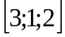, B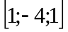, C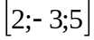.
- Zistite, či dané priamky určujú rovinu, ak áno, nájdite jej všeobecnú rovnicu. a) p: x = 1 + t, y = – 3 – t, z = 2 + 2t, t 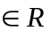, q: x = 2 +2r, y = 4 – r, z = 6 – 3r, r b) p: x = 1 + t, y = 1 – t, z = 2 + 3t, t , q: x = 3 –3r, y = – 1 – 2r, z = 8 + r, r
- Dané sú body A 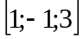 , B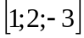 , C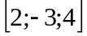 , D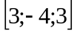. Napíšte všeobecnú rovnicu roviny ABC a nájdite jej priesečníky so súradnicovými osami. Presvedčte sa, že bod D leží v rovine ABC a zmeňte jeho z – ovú súradnicu tak, aby do roviny ABC nepatril.
- Určte súradnice bodu A₁, ktorý je súmerný s bodom A 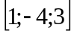 podľa roviny 3x – 2y + z + 1 = 0
- Zistite, či priamka p: x = 3 – t, y = – 2 + t, z = 4 + 2t, t a bod A 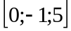 určujú rovinu. Ak áno, napíšte jej všeobecnú rovnicu. Na aké číslo musíme zmeniť x-ovú a y-ovú súradnicu bodu A, aby úloha mala nekonečne veľa riešení.
- Napíšte všeobecnú rovnicu roviny , ktorá je rovnobežná s rovinou x – 2y +3z -5 = 0 a prechádza bodom A
- Napíšte všeobecnú rovnicu roviny : x = 1 – 2t + s, y = – 2 + t + s, z = 3 – t + 2s, t,s
- Vypočítajte súradnice kolmého priemetu bod P 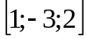 do roviny : x – y + z + 3 = 0
- V kocke ABCDEFGH s dĺžkou hrany a = 2 cm je bod K stredom hrany EH. Vypočítajte vzdialenosť bodu F od roviny AKC.(vhodne zvoľte súradnicovú sústavu).
- Ukážte, že roviny 3x – y + 2z -1 = 0 a – 6x +2y – 4z + 6 = 0 sú rovnobežné a potom určte ich vzdialenosť.
- Daná je priamka p: x = – 1 + 2t, y = 1 – t, z = 2 + 3t, t a rovina : x + 5y + z – 3 = 0. Dokážte, že priamka je rovnobežná s rovinou, vypočítajte vzdialenosť priamky od roviny.
- Vypočítajte priesečník a uhol priamky p = AB, A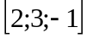, B 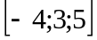 a roviny : 2x + y – z = 0. Na aké číslo musíme zmeniť y-ovú súradnicu bod B, aby priamka p bola rovnobežná s rovinou ?
- Akú veľkosť má uhol priamky p: x = 1 + t, y = – 2 + t, z = 2 – t, t a roviny x + 2y – z + 4 = 0 ? Výsledok uveďte s presnosťou na celé stupne.
- Ktoré z nasledujúcich tvrdení o rovine : x – y + z + 1 = 0 je nepravdivé ? A) Bod A 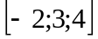 leží v rovine ? B) Rovina 2x + 3y + z – 6 = 0 je kolmá na rovinu C) Rovina – 5x + 5y – 5z + 1 = 0 je rovnobežná s rovinou D) Priamka x = 1 + t, y = –t, z = 2 + t, t leží v rovine E) Priamka x = – t, y = 3 + t, z = – 1 – t, t je kolmá na rovinu .
- V priestore sú dané body P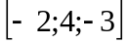 a Q 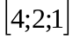. Ktorá z uvedených rovníc je rovnicou roviny súmernosti týchto bodov ? A) 3x – y + 2z + 2 = 0 B) x + y + z – 3 = 0 C) 6x –2y + 4z – 5 = 0 D) 2x – y – 3z – 2 = 0
- Pre akú hodnotu parametra b leží bod B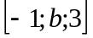 v rovine : x = 4 – t + 2s, y = – 2 + 2t + s, z = 1 – 2t + s, t,s A) – 13 B) – 12 C) – 8 D) 0 E) 5
- V priestore sú dané body A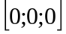, B 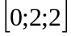, C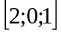 . Označme P pätu kolmice spustenej z bodu C na priamku AB. Aké súradnice má bod P? A) 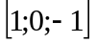 B) 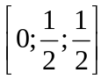 C) 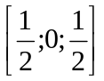 D) 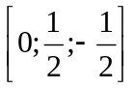
- Pre ktoré hodnoty parametrov m,n sú roviny : mx – 4y + 3z – 1 = 0 a : –2x + ny – 2z + 9 = 0 navzájom rovnobežné ? A) m = 3, n = B) m = 3, n = – C) m = , n = D) m = , n = –
- Akú výšku má ihlan, ktorého podstava leží v rovine x – 2y – 2z = 0 a jeho hlavný vrchol je bod V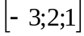 ? A) 3 B) 4 C) 2 D) 1

